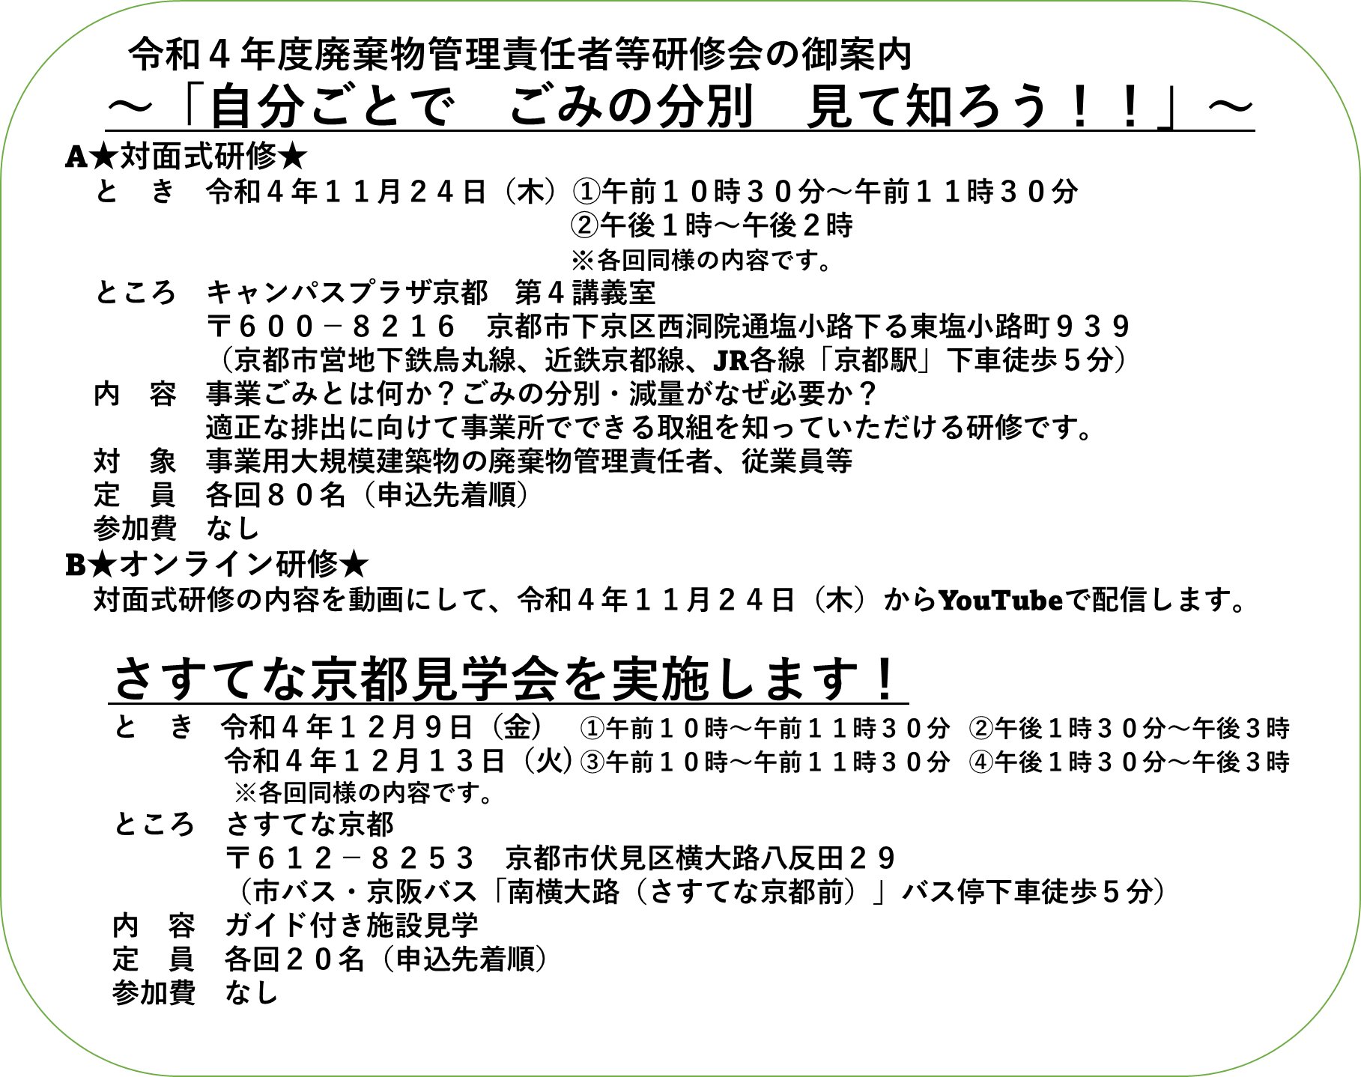

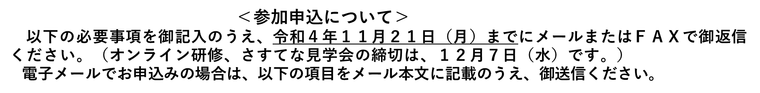

|  |  |
| --- | --- |
| 参加方法  □　対面式（令和４年１１月２４日（木））  □　オンライン | 参加される回（対面式のみ）  □①午前１０時３０分～午前１１時３０分  □②午後１時～午後２時 |
| 参加される方のお名前（複数の場合は代表者名） | 参加人数（代表者含む） |
| 所属の会社名称 | |
| Ｅメールアドレス | 連絡先電話番号 |
| さすてな京都見学会の参加について  □　参加　　□　不参加  〇参加される回（参加の場合のみ）  　令和４年１２月９日（金）　□①午前１０時～午前１１時３０分　□②午後１時３０分～午後３時  　令和４年１２月１３日（火）□③午前１０時～午前１１時３０分　□④午後１時３０分～午後３時  〇参加人数（代表者含む）（　　　　　　名） | |

